《在线课堂》学习单
班级： 姓名：
单元 | 数学 5年级下册第4单元
课题 | 《分数的意义和性质》真分数和假分数例1、例2
温  故  知  新 | 1.填空。  4÷5=$\frac{\text{( )}}{\text{( )}}$ $\frac{5}{6}$=( )÷( )
自  主  攀  登 | 2.通过预习,我知道了分子比分母( )的分数叫做真分数,真分数( )1;分子比分母( )或分子和分母( )的分数叫做假分数,假分数( )或( )1。  3.比较下面每个分数中分子和分母的大小。  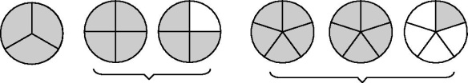  $\frac{3}{3}$ $\frac{7}{4}$ $\frac{11}{5}$  这些分数的分子比分母( )或分子和分母( ),这些分数都是( )分数,它们有的( )1,有的比1( )。
稳  中  有  升 | 4.用分数表示出各图的涂色部分。  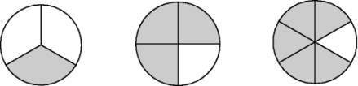  ( ) ( ) ( )  每个分数中分子比分母( ),这些分数都是( )分数,它们都比1( )。
说句心里话

